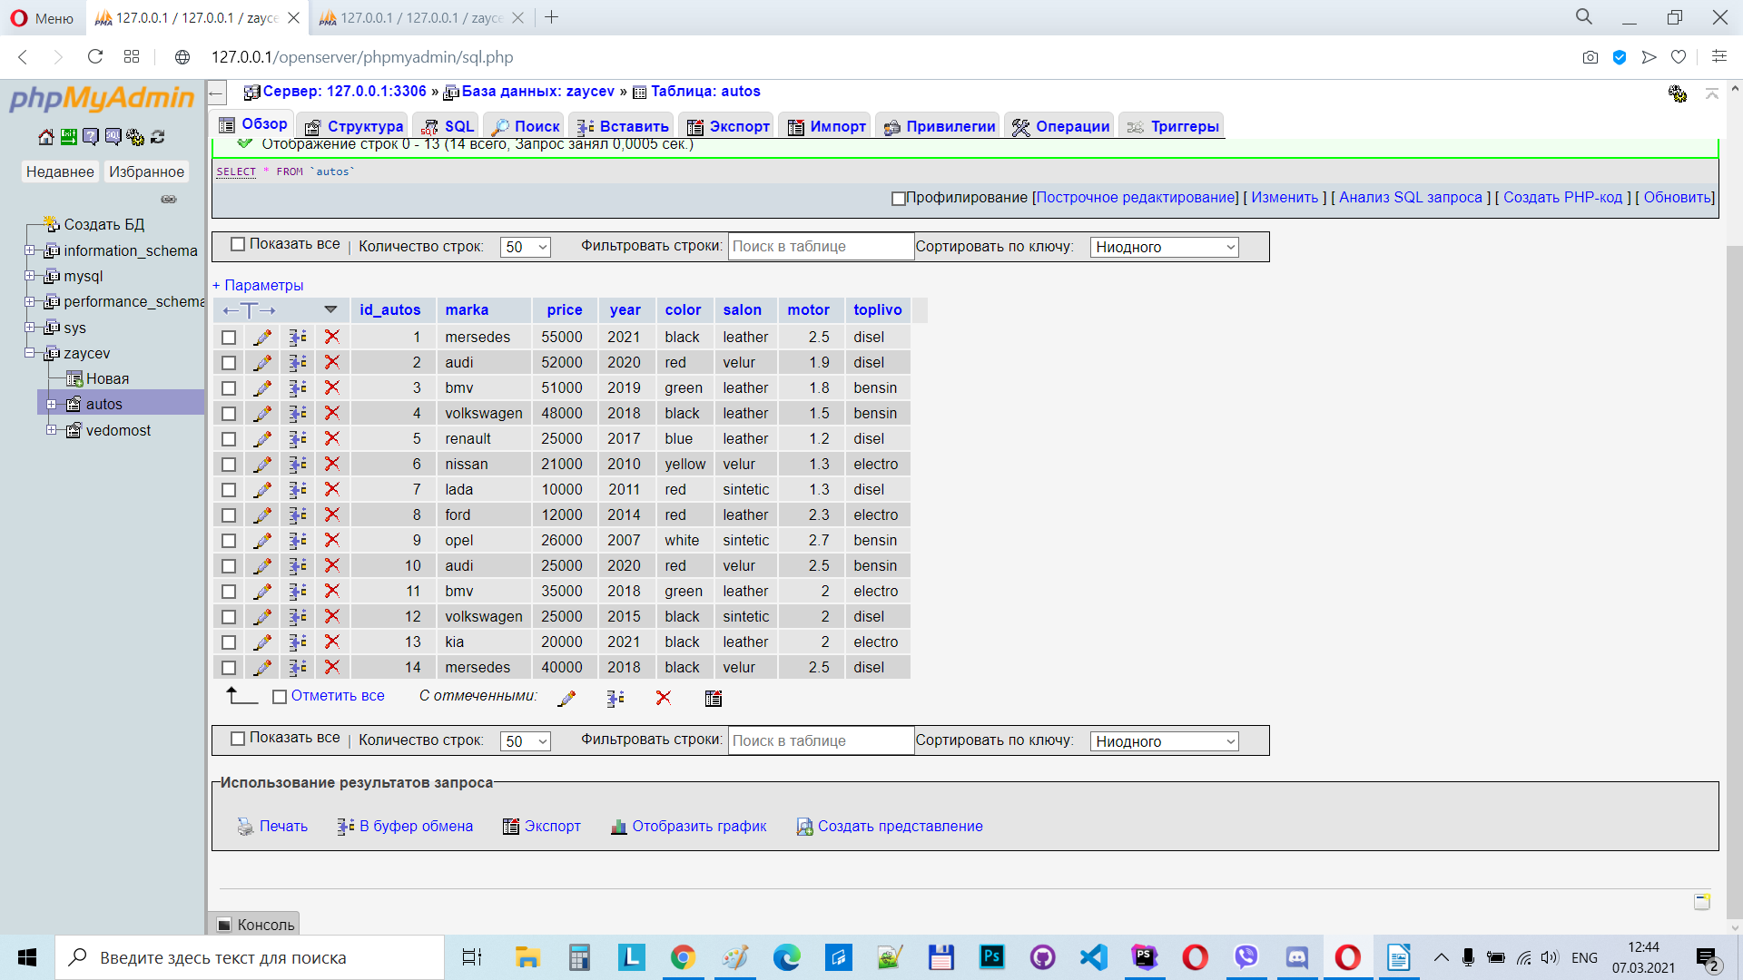

1. Найти марки авто год выпуска 2018-2021
SELECT `marka`,`year`
FROM `autos`
WHERE `year` BETWEEN 2018 and 2021

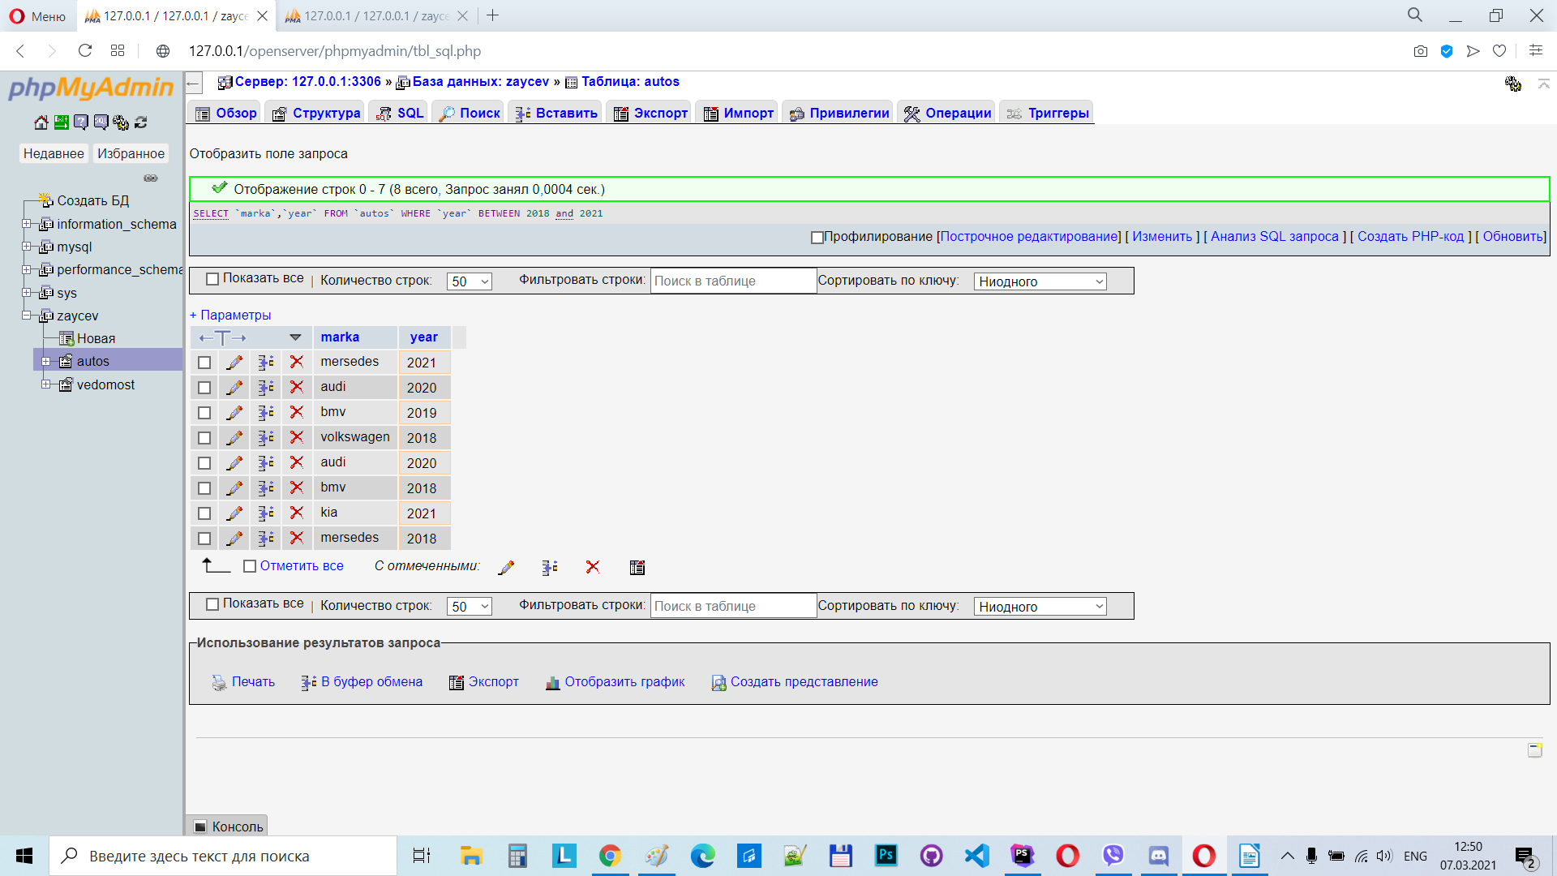
2. Найти марки авто цена которых не меньше 35000 черного цвета бензин цену вывести в долларах

SELECT `marka`,round(`price`/2.6,2) AS 'USD',`color`,`toplivo`
FROM `autos`
WHERE `price`>35000 and `color`='black' AND `toplivo`='bensin'

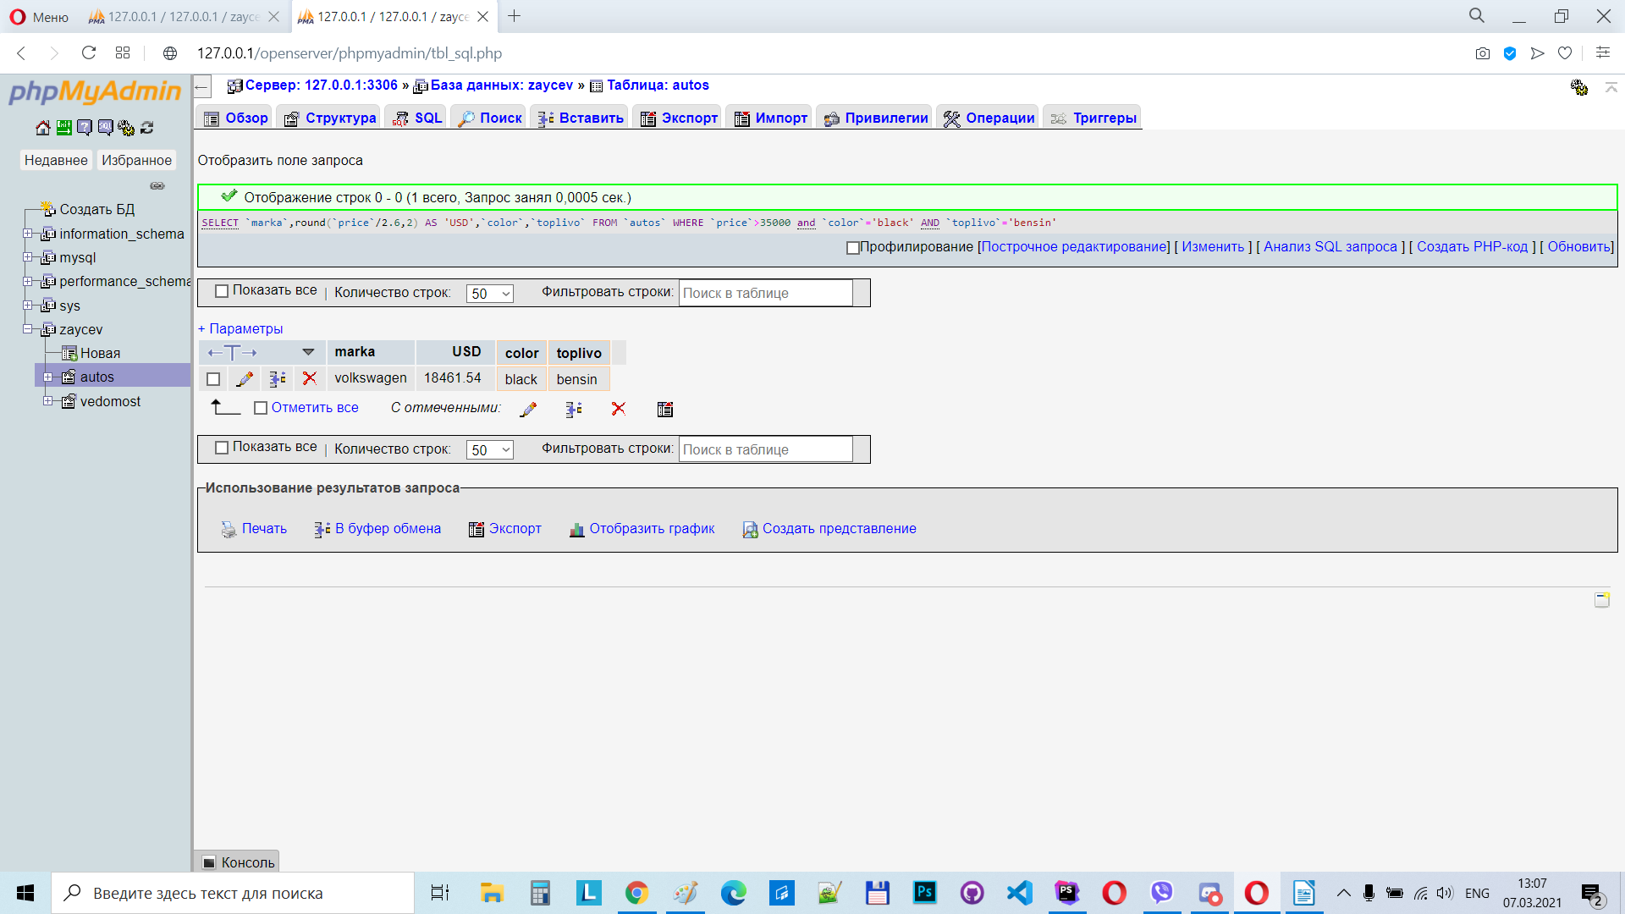
3. Вывести марки автомобилей mersedes,audi. Салон "велюр", топливо бензин,дизель. Цену вывести в eur и бел.руб.

SELECT `marka`,round(`price`/3.5,2) AS 'EUR',`price` AS 'BEL',`salon`,`toplivo`
FROM `autos`
WHERE (`marka`='mersedes' or `marka`='audi') and `salon`='velur' and (`toplivo`='bensin' or `toplivo`='disel')

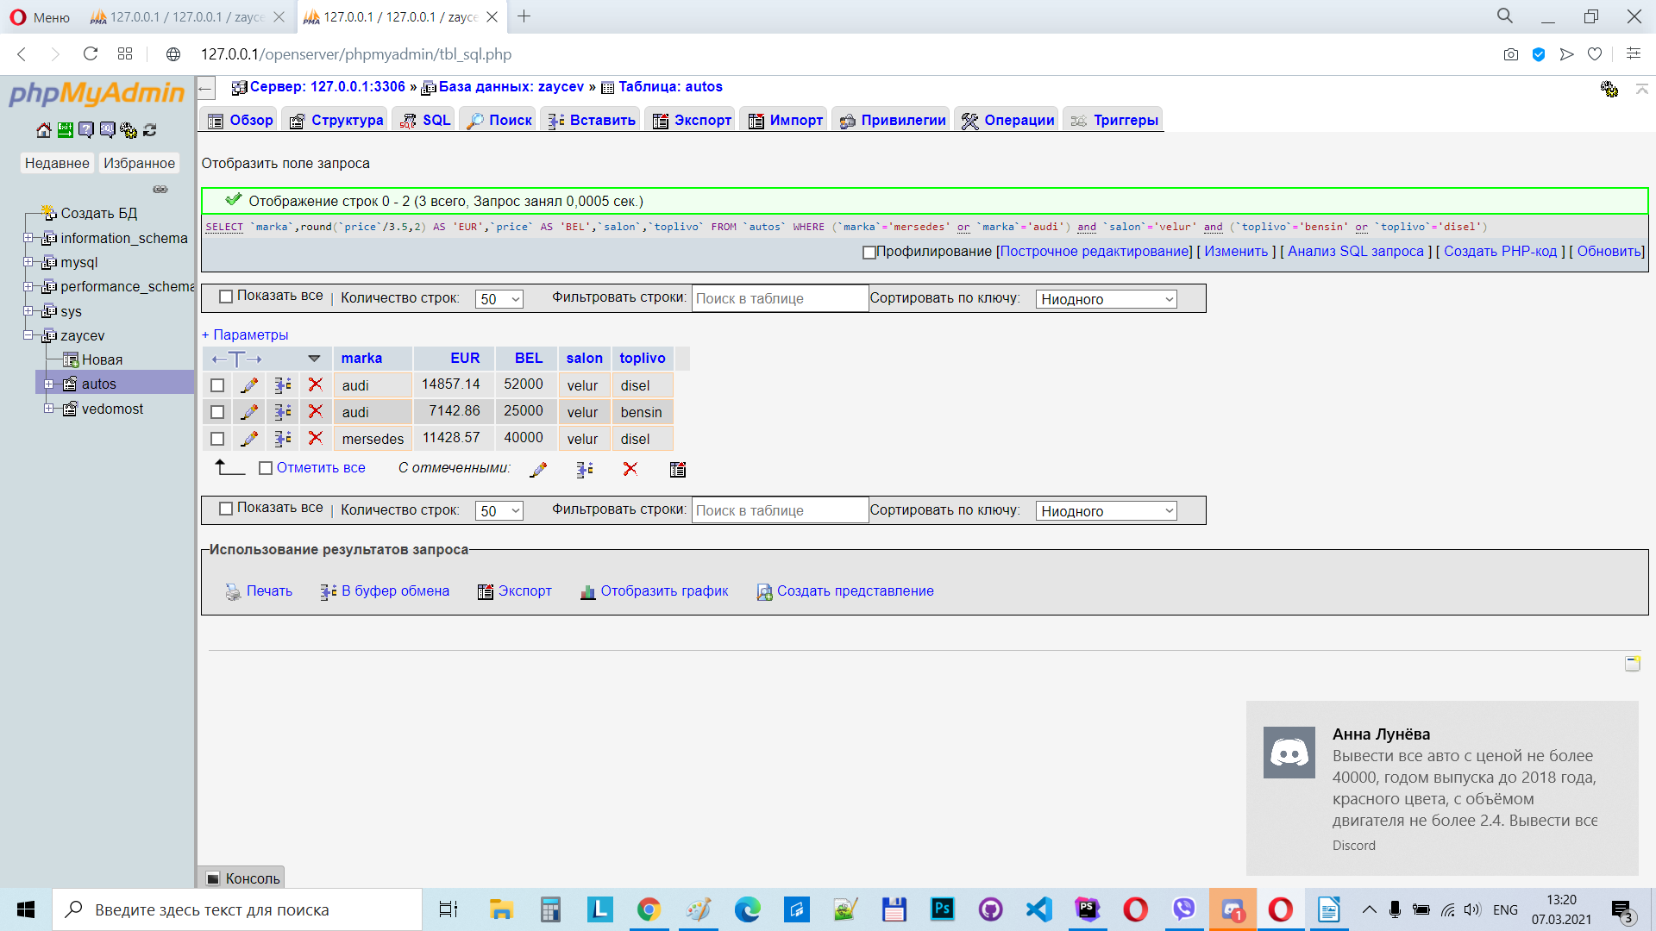
4. Вывести все авто с ценой не более 40000, годом выпуска до 2018 включительно, красного цвета, с объёмом двигателя не более 2.4. Вывести все поля на русском языке.

SELECT `marka` AS 'марка',`year` AS 'год',`color` AS 'цвет',`motor` as 'мотор'
FROM `autos`
WHERE `price`<40000 and `year`<=2018 and `color`='red' and `motor`<2.4

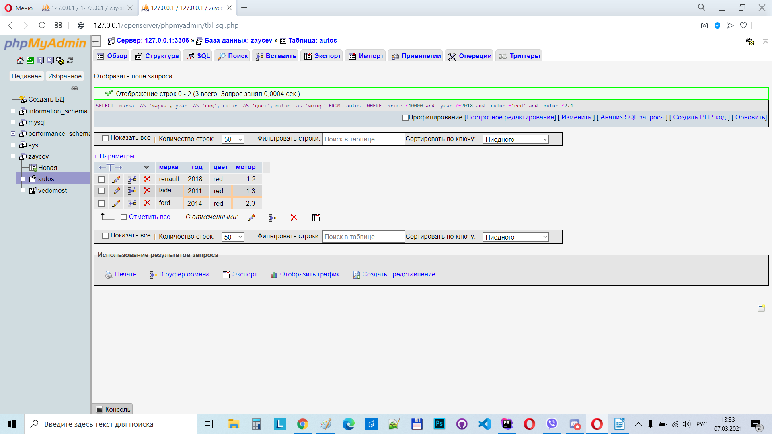
5.Отсортировать по цене по возрастанию, вывести bmv volkswagen audi, салон кожа и синтетика, обьем от 1.8 до 2.0

SELECT `marka`,`price`,`salon`,`motor`
FROM `autos`
WHERE (`marka`='bmv' OR `marka`='volkswagen' or `marka`='audi') and (`salon`='leather' or `salon`='sintetic') AND `motor`>1.7 and `motor`<=2.0
ORDER BY price

